**Тема урока:**  **Разборка и сборка автомата ( пулемета).**

**Учебная цель**: Обучить учащихся последовательности разборки и сборки АК (РПК).

**Воспитательная цель**: Ответственность при обращении с оружием и боеприпасами.

**Время**: 40 минут.

**Метод:** Рассказ, демонстрация.

**Место проведения занятий:** Класс НВП,

**Руководство и пособия:** Наставление по стрелковому оружию. Муляж

АК-74.

**Учебные вопросы:**

1. Последовательность неполной разборки и сборки АК-74.

2. Меры безопасности при обращении с оружием.

**Ход занятия:**

**Вводная часть 10 мин.**

А) Построение взвода и проверка внешнего вида 3 мин.

Б) Проверка домашнего задания 7 мин.

**Основная часть 25 мин.**

**Вступление 5 мин.**

Автомат Калашникова (АК) является основным видом автоматического оружия. Создал его М.Т. Калашников. АК получил мировое признание.

АК является индивидуальным оружием и предназначен для уничтожения живой силы противника. В рукопашном бою к АК присоединяется штык-нож. Для стрельбы из АК применяются патроны с обыкновенными (со стальными сердечниками), трассирующие и бронебойно-зажигательными пулями. Из АК ведётся автоматический или одиночный огонь. Он ведётся короткими (до 5 выстрелов) и длинными (до 10 выстрелов) очередями и непрерывно. Подача патронов при стрельбе производиться из коробчатого магазина емкостью на 30 патронов. Магазин у АК и у РПК взаимозаменяемы.

**Изложение основного материала 15 мин**.

**1.** Разборка и сборка АК производится на столе или на чистой подстилке. Части и механизмы укладываются в порядке разборки. Обращаться с ними следует осторожно, не класть одну часть на другую и не применять излишних усилий и резких ударов.

Разборка АК может быть полной и не полной. Полная разборка применяется для чистки при сильном загрязнении АК, после нахождения его под дождём, в песке или снеге, и при ремонте. Во всех остальных случаях производится неполная разборка.

**Порядок неполной разборке:**

1. Отделить магазин, проверить, нет ли патрона в патроннике и спустить курок с боевого взвода.
2. Вынуть пенал с принадлежностями.
3. Отделить шомпол.
4. Отделить дульный тормоз – компенсатор.
5. Отделить крышку ствольной коробки.
6. Отделить возвратный механизм.
7. Отделить затворную раму с затвором.
8. Отделить затвор от затворной рамы.
9. Отделить газовую трубку со ствольной накладкой.

**Сборка АК**: после неполной разборки производится в обратном порядке.

**Меры безопасности при обращении с оружием :**

Безопасность на занятиях по изучению приёмов и правил стрельбы и при проведении стрельб обеспечиваются при чёткой их организации, знанием и точным соблюдением порядка и правил, соблюдением дисциплины всех учащихся.

**При обращении с оружием запрещается:**

1. Прицеливаться
2. Направлять оружие и производить спуск спускового крючка в

сторону людей.

**При проведении стрельб запрещается:**

1. Брать и заряжать оружие без команды руководителя стрельб.
2. Производить стрельбы из неисправного оружия.
3. Направлять оружие в сторону и тыл.
4. Выносить заряженное оружие с огневого рубежа.
5. Стрельбы прекратить при появлении в зоне огня людей.

**Соблюдение мер безопасности – исключает несчастные случаи.**

**Заключительная часть 5 мин.**

1. Напомнить тему, цели занятия.

2. Произвести опрос по мерам безопасности при обращении с оружием

3. Выделить лучшие ответы и недостатки по контрольному опросу

**Тургеневская средняя школа**

**План – конспект**

Открытого урока по НВП в 10 классе по разделу:

**«ОГНЕВАЯ ПОДГОТОВКА»**

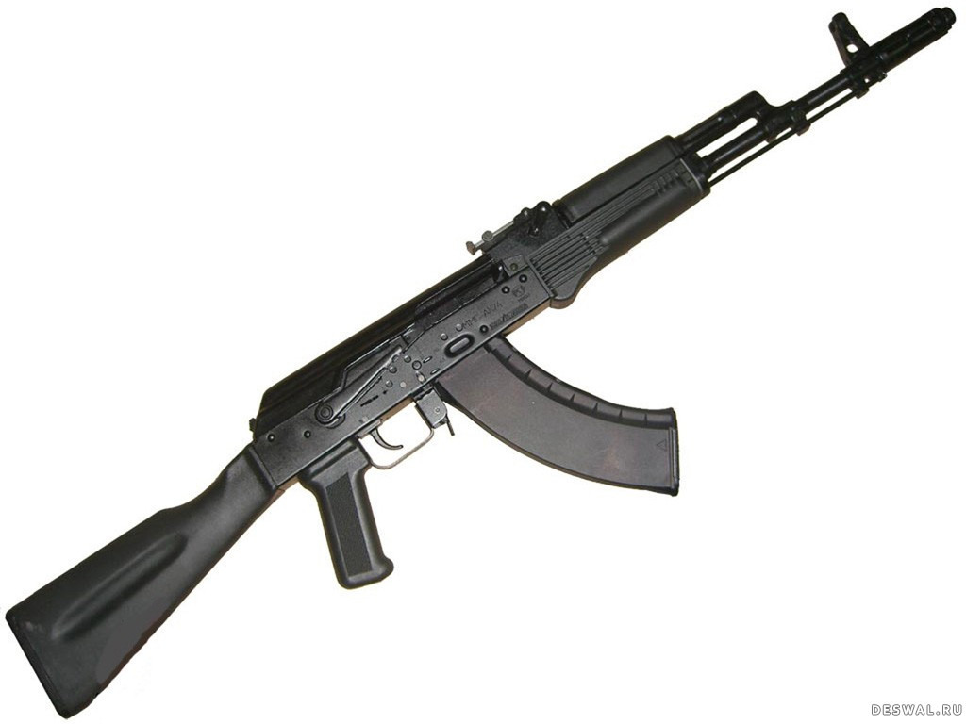

**Подготовил: Чегодаев Валерий Владимирович**

2018год.